3. Softwarebeschreibung
Die Softwarebeschreibung teilt sich in drei Abschnitten nämlich Adminstratoren, Seminar und Teilnehmer . Jedes Abschniit wird für sich detaliert beschrieben.

3.1 Adminstratoren
3.1.2 Anmeldung

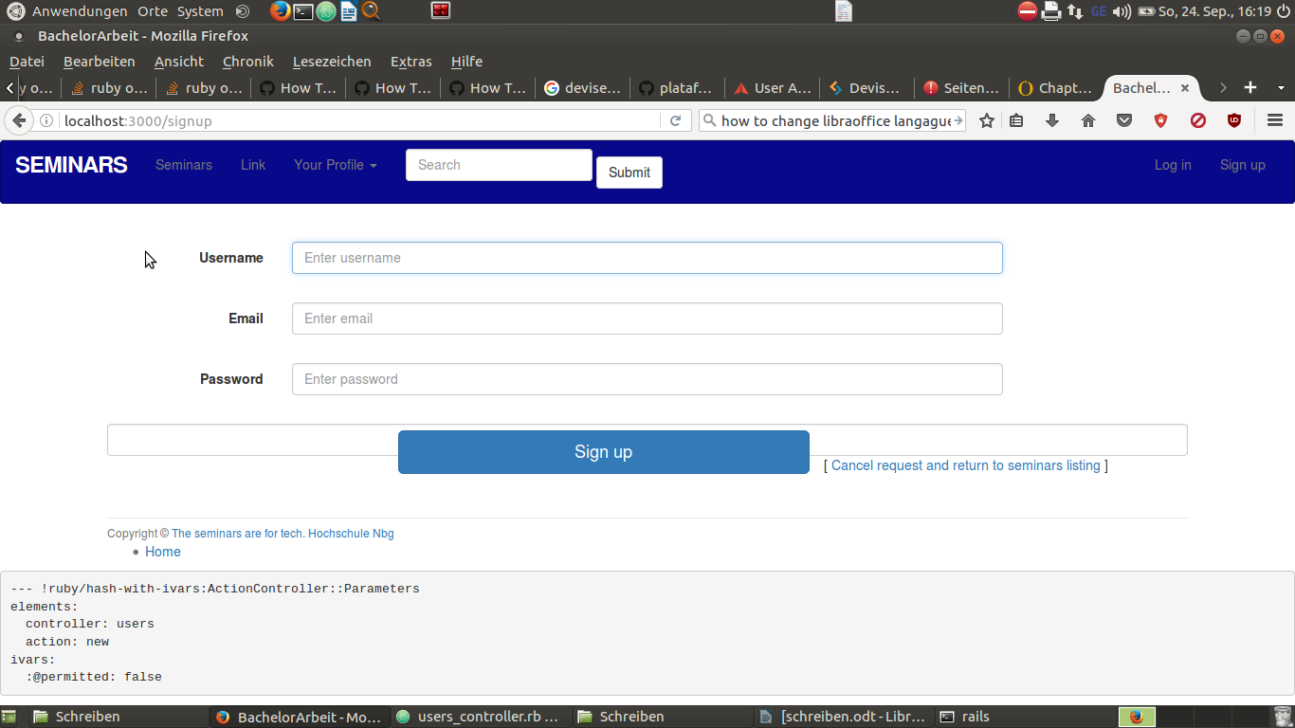
Als erstes muss der Adiminstrator sich anmelden. Man sieht bei der Anmeldung ein Formular.Disese Formular besteht aus drei Felder nämlich Benutzer Name, Email und Password.Wenn die drei Felder ausgefüllt sind der Benutzer den Button Anmelden gedrückt. Der Benutzer ist angemeldet. Hier fand eine Kombination von Model ,View und Controller. Als der Bunzter seine Daten in View angibt
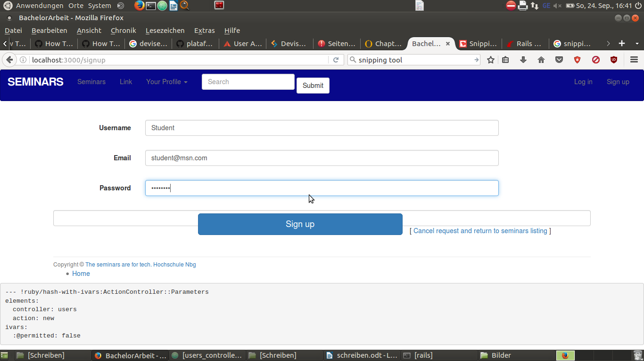
Im Router.rb wurde ein Resource für den Benutzer angelegt. Diese Resource enthält folgende Routing
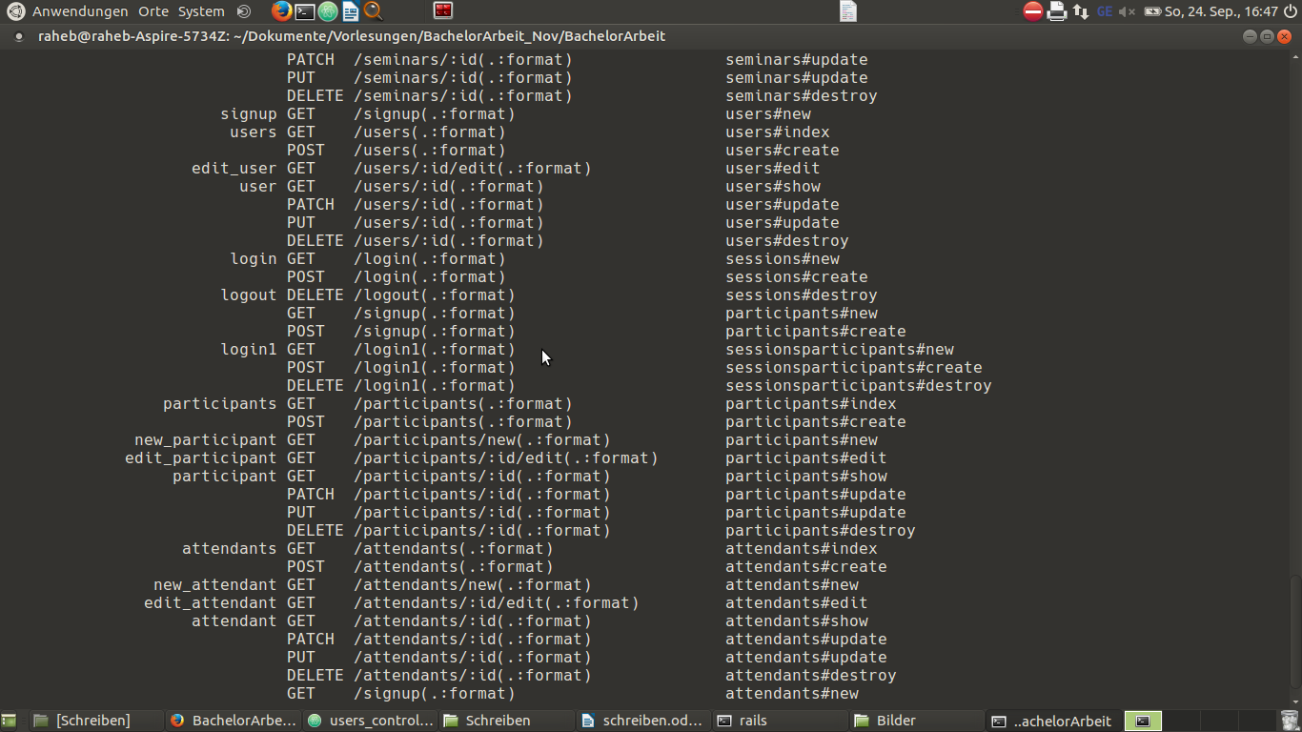
Wie man es sieht bei Anmeldung sucht die route nach der Method new im Controller . Die new Methode legt ein neues Objekt im Datenbank.
def new
@user = User.new
end
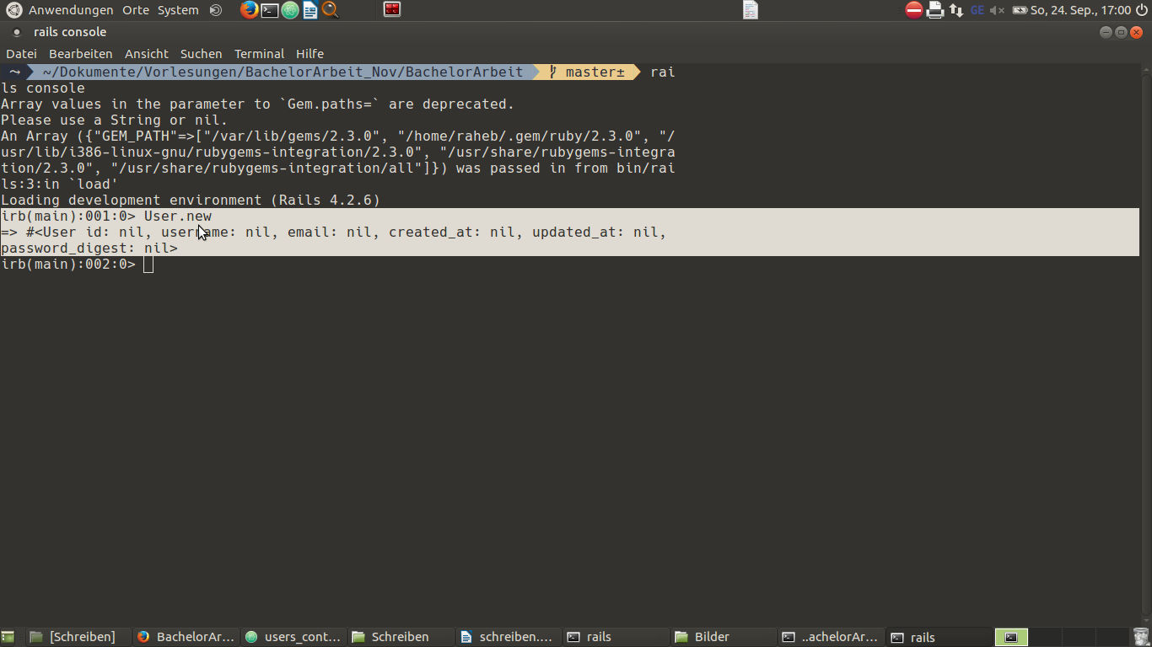
Datenbank
Der User tabelle enthält folgdende Spalten id Username , email create_at update_at und password_digist.Wie man eben aus dem Bild entnehemn kann,gerade ist die Tabelle vom Objekt nil.
Die id , create_at , update_at werden von Rails erstellt, Die andere Spalte wurden mithilfe vom generator model manaul kann man erzeugen, indem man diese Zeile auf den Terminal schreibt : rails generate model User :email :string .

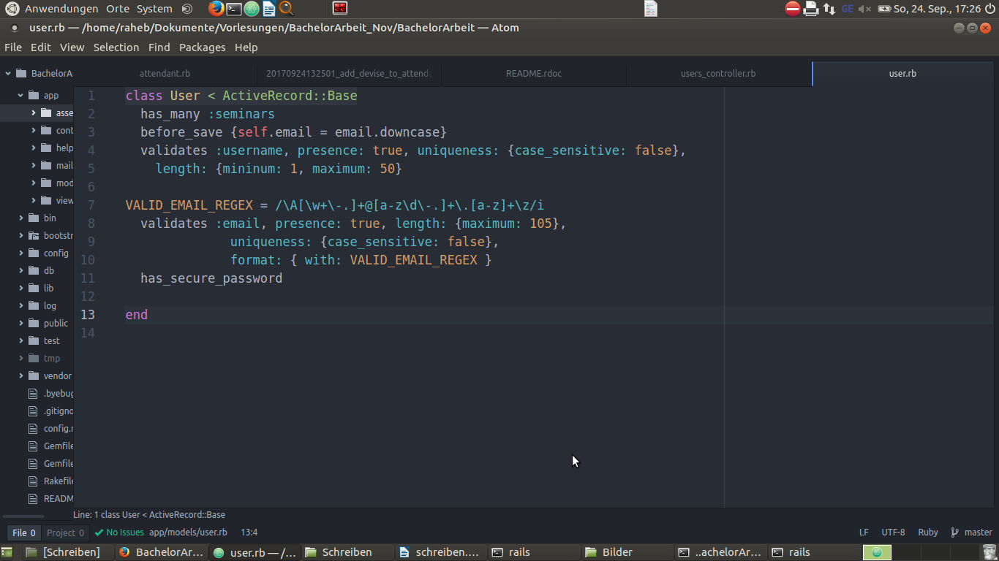
Valdierung
Im Adminstrator Model sind eingie Valdierurng eingetragen. before_save umwandelt die Grossbachstaben in kleinen
Validatest :username , presence: true.

Datenbank Relation
Ein Admin kann mehrere Seminar anlegen. Diese Datenbank beziehung wird unter Ruby on Rails has_many bezeichnt.Man soll im User model den code wie unten schreiben .
has_many :seminars
Nach dem sich der User angemeldet hatte . Muss er sich erstmal einlogen .Nur eingeloggte Admin kann Seminar erstellen.
Login

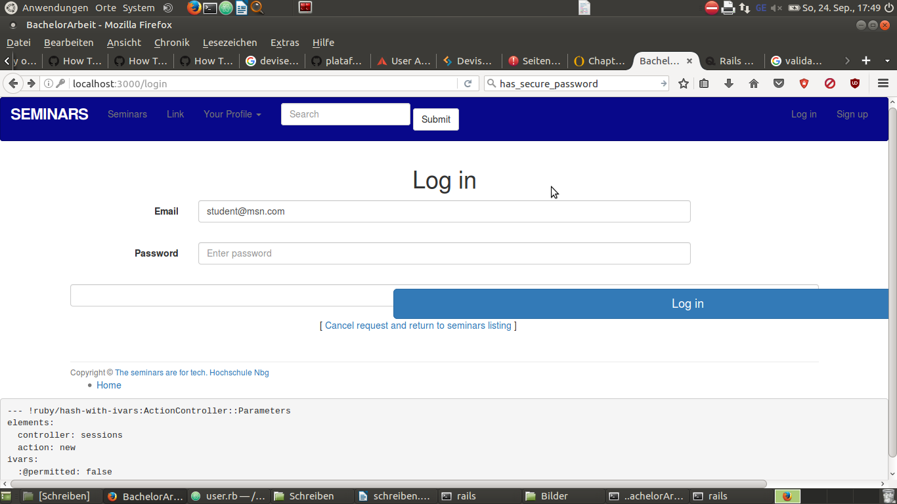
Nach dem erfogreichen einglogen ,ist er jezt in der Lage neue Seminar anlegen
